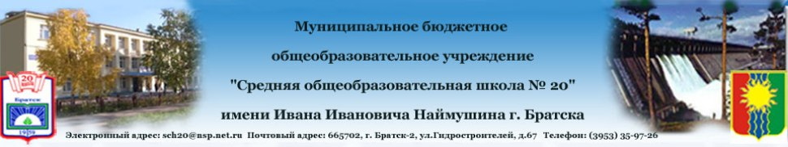
Дистанционный конкурс
по истории и английскому языку, для обучающихся 8-9 классов

«Семья - один из шедевров природы»

Задание №1 «Памятники»
Определите, о каких памятниках идет речь, кто их автор, и где они находятся. Найдите фотографии этих памятников.
1. Памятник девочке, которой было всего 5 лет, когда началась Великая Отечественная война. Отца она любила больше всего на свете, но его забрали на фронт. Все военные годы они вели переписку. Отец писал их разноцветными карандашами и оставлял на полях рисунки, чтобы маленькой девочке было интересно читать.
В 1942 году отец воевал под Сталинградом. Во время сражения он заметил на поле боя василёк, сорвал его для дочери и спрятал в кармане. Но отправил его в конверте уже только из госпиталя, потому что получил ранение. Вместе с цветком отец послал дочери записку. Позже мужчина погиб. История с цветком была позже описана в журнальной статье, которая получила большой отклик читателей. А рядом с девочкой выгравировали письмо отца про василек.
2. Памятник княжеской семье – великому князю, его супруге и их детям. Художник изобразил двоих детей в композиции, на самом деле у супругов их было больше. Брак этих двух людей – по праву можно назвать идеальным супружеским союзом. Княгиня была очень почитаема на Руси как покровительница семьи. Являлась фактической правительницей княжества после смерти мужа.

3. Этот памятник можно считать символом семейного союза, всех тех, кто находился в сибирской ссылке в первой половине XIX века после событий на Сенатской площади.

Задание №2 «С песней по жизни»
Перед вами фрагменты русских песен на английском языке. Напишите, каким песням соответствуют эти слова, укажите авторов и первых исполнителей.

1.

I know I'm not all in vain suggest
He was once in your place
Only so help with answers
As it was long ago
But if I could get it all back,
I've probably changed a lot without regret.

2

Everybody has become one of us
Wiser and older,
But only now one understood,

The truth understood.
May God give you away
A minute earlier
Their children, long gray,
We, the long gray...

3.
I'm not afraid of waves or wind, -
I'm going to my only mother in this world.
I'm going through waves and wind
To my only mother in this world.
I'm going through waves and wind
To my only mother in this world.

4.
Mamas and papas from their childhood love that couple
And so do we, of course
Grandpa is a great dancer
Granny sings like a choir


Задание №3 «Общие вопросы»

- Напишите, какие семьи изображены на фотографиях.

1.  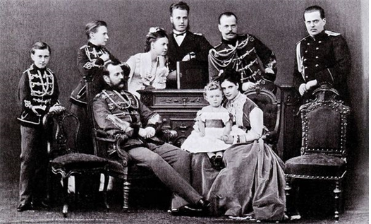 | 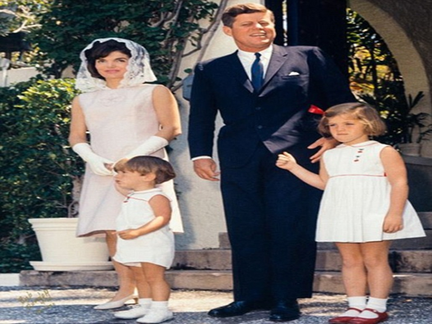  3.
2.  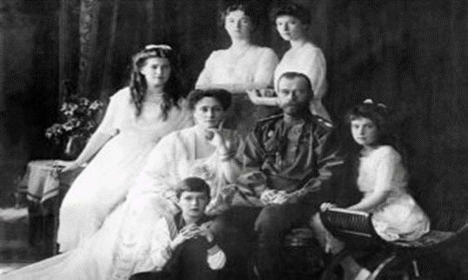   | 4.  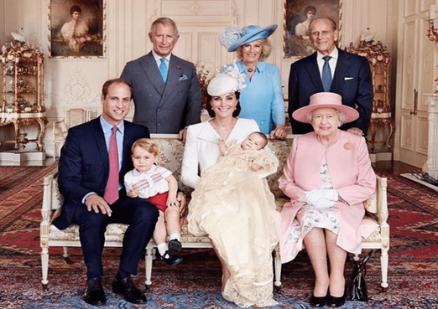

- Британские и российские семьи любят собираться семьями и отмечать праздники. По рисунку Вам необходимо определить, какой зашифрован праздник. Праздник может быть, как русский, так и британский. Ответ дайте на русском и английском языках.

1  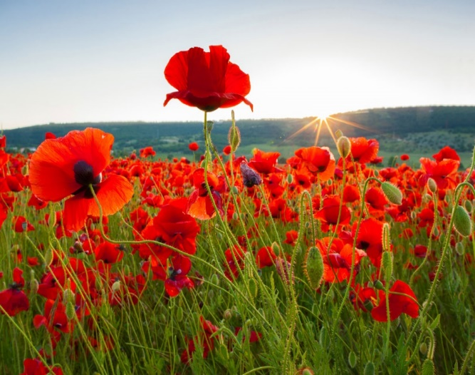 |   2
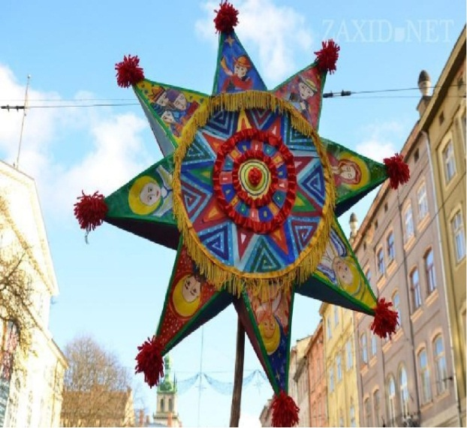  3 |   4
  5 |   6

- Заполните пропуски в таблице.
Династия |  | Государство | Событие | Имя представителя династии, при котором произошло событие
 | Романовы | Россия | Отечественная война 1812г
 | Бурбоны |  | Принятие Декларации прав человека и гражданина
 | Габсбурги |  | Венский конгресс 1814-115
 |  | Англия | Реформация
 | Чингизиды |  | Завоевание Руси

- Прочитайте небольшие истории и семьях известных людей и назовите их имена.
История 1.
Эта семья жила в Таганроге. В ней были мать, отец, пять сыновей и дочь Мария. Все дети были очень талантливыми. Один из младших братьев стал художником, средний – известным писателем. Отец разорился. Семья уехала в Москву. Среднему сыну пришлось учиться и работать. Он поступил на медицинский факультет Московского университета и продолжал писать небольшие юмористические рассказы. Купил небольшое имение Мелихово. Женился в 42 года на актрисе.
История 2.
Его семья происходила из двух древних родов. Дед служил губернатором в Казани. Отец участвовал в войне 1812 года, вместе с русскими войсками вошел в Париж. Он имел трех братьев: Николая, Сергея, Дмитрия и сестру Машу. Все были очень дружные, вместе играли и занимались. У него рано умерла мать и его воспитывала дальняя родственница бабушки Татьяна Александровна Ергольская. Став уже известным писателем, он женился на Софье Андреевне Берс. В их семье было семеро детей: две дочери (Татьяна, Александра), пять сыновей (Сергей, Илья, Лев, Андрей, Михаил).
История 3.
Его семья жила в Санкт-Петербурге. Он родился там же. Получил домашнее образование. Отец хотел, чтобы сын был военным, поэтому определил его в Артиллерийскую и Инженерную школу. Сначала он стал капитаном, потом генерал-майором. К солдатам относился по-отечески. О нем можно сказать словами из стихотворения М. Ю. Лермонтова «Бородино»: «…Слуга царю, отец солдатам…» Командовал русской армией в 1812- 1813 года
История 4.
Он родился в селе Клушино Смоленской области в крестьянской семье. Рос добрым и отзывчивым мальчиком. Очень любил свою маму, которую уважал, когда стал известным на всю страну. Посещал аэроклуб, прыгал с самолета с парашютом. Два года служил на севере. В 1968 году окончил Военно-воздушную академию имени Н. Е. Жуковского. Был женат. В браке у него родились две дочери, которых он очень любил. Одна из дочерей стала директором музеев Московского Кремля.
История 5.
Он родился в крестьянской семье в 35 километрах от Бийска на Алтае. Всю жизнь тепло вспоминал свою мать. Отец был плотник и столяр. Очень умный и правдивый человек. Когда ему было 12 лет, началась Великая Отечественная война. Время голодное, поэтому пришлось работать, чтобы прокормить мать и младшую сестру, а еще и учиться. После войны служил в армии, в ВМФ. В 1954 году уехал в Москву. Стал известным писателем и актером, работал как режиссер. Женился на актрисе. В браке у них родились две девочки: Маша и Оля. Маша, как родители, стала актрисой, публичным человеком, а Ольга предпочитает спокойную жизнь без объективов видеокамер. У Марии растут четверо замечательных ребят.

Задание №4 «Ребусы»

Расшифруйте ребусы. Ответ дайте на русском и английском языках.

1.


2.

3.

4.

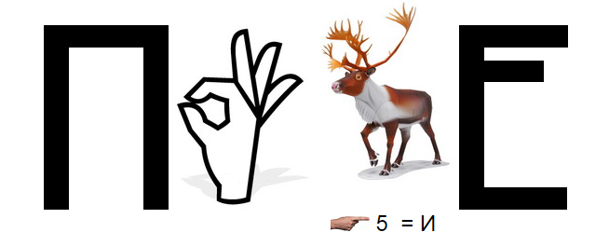

5.

.

Задание №5 «Переводчик»

Студенты международного лагеря играли в «глухой телефон», они были из разных стран, общий язык был английский. Первый студент получил русскую половицу, при помощи переводчиков Google, Yandex перевел на английский язык и предал эту пословицу следующему участнику, который в свою очередь перевел ее на русский с использованием бумажного словаря. Вот что у них получилось.
- В ребенке нет ни радости, ни печали.
- Даже если оно кривое, это чудо для отца-матери.
- Ни одно яблоко не упало с его брата.
- Потому что хорошие жена и муж-это хорошо.
- Богатый бык и бедняк.
Ваше задание, догадаться какая пословица была в начале, записать ее (на русском языке), и привести пример пословицы с подобным значением в английском языке (на английском языке).

Свои ответы внесите в бланк ответов, распечатайте и сдайте своему учителю истории или английского языка.

Желаем удачи!
